Protokollbogen – Technikprüfung Weitsprung
(Flugstil variabel)

Datum der Prüfung :_________________

Name, Vorname des Prüflings :_________________________________

 | + | o | -
Anlauf
dynamischer Anlauf (mind. 20 m) von fester Markierung
Ballendrucklauf
Geschwindigkeitsverhalten
verkürzter letzter Schritt (evtl.: lang-kurz-Rhythmus)
Absprung
Arm- und Schwungbeineinsatz
Take-off, Sprungbeinstreckung (KSP- Anhub)
Flug
Stilsicherheit
rel. hohe KSP- Parabelbahn
unterstützende Armbewegung
Landung
Fersenlandung – Reinrutschen oder –Punkt (+ Ellbogen)
Verlassen der Grube ohne zusätzlichen Landeverlust
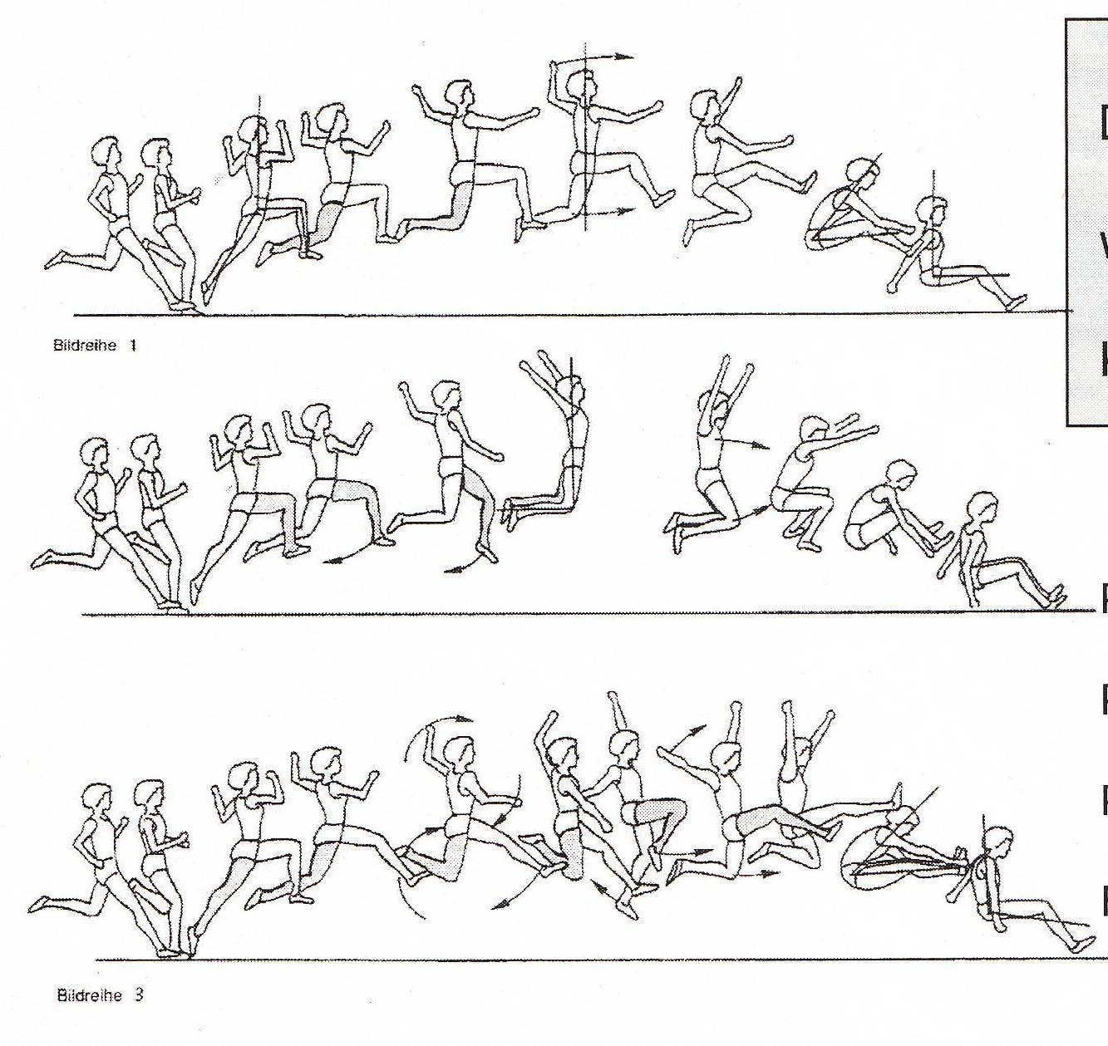

Die Technikausführung

wird mit ……

KMK- Punkten bewertet.

Prüfungsvorsitz:

Prüfer/in:

Protokollant/in:

Fulda, den

